**软件设计说明书**

**基本处理流程图**

Reddah使用Json Web Token (JWT) 进行用户登录验证。JWT是由三段信息构成的，第一部分我们称它为header，第二部分我们称其为payload，第三部分是签证signature。



**主要功能**

Reddah的主要功能为交友聊天，用户可以通过主界面正下方的地图功能查找用户。通过添加用户，在对方同意的情况下，双方可以聊天，分享喜欢的诗词文章。用户可以通过开放平台发表文章，用户可以给文章添加评论。如果发现违规文章或评论，用户可以举报。系统管理员有权删除违规文章和评论。用户也可以发布自己的生活瞬间到时光圈，好友可以点赞评论。

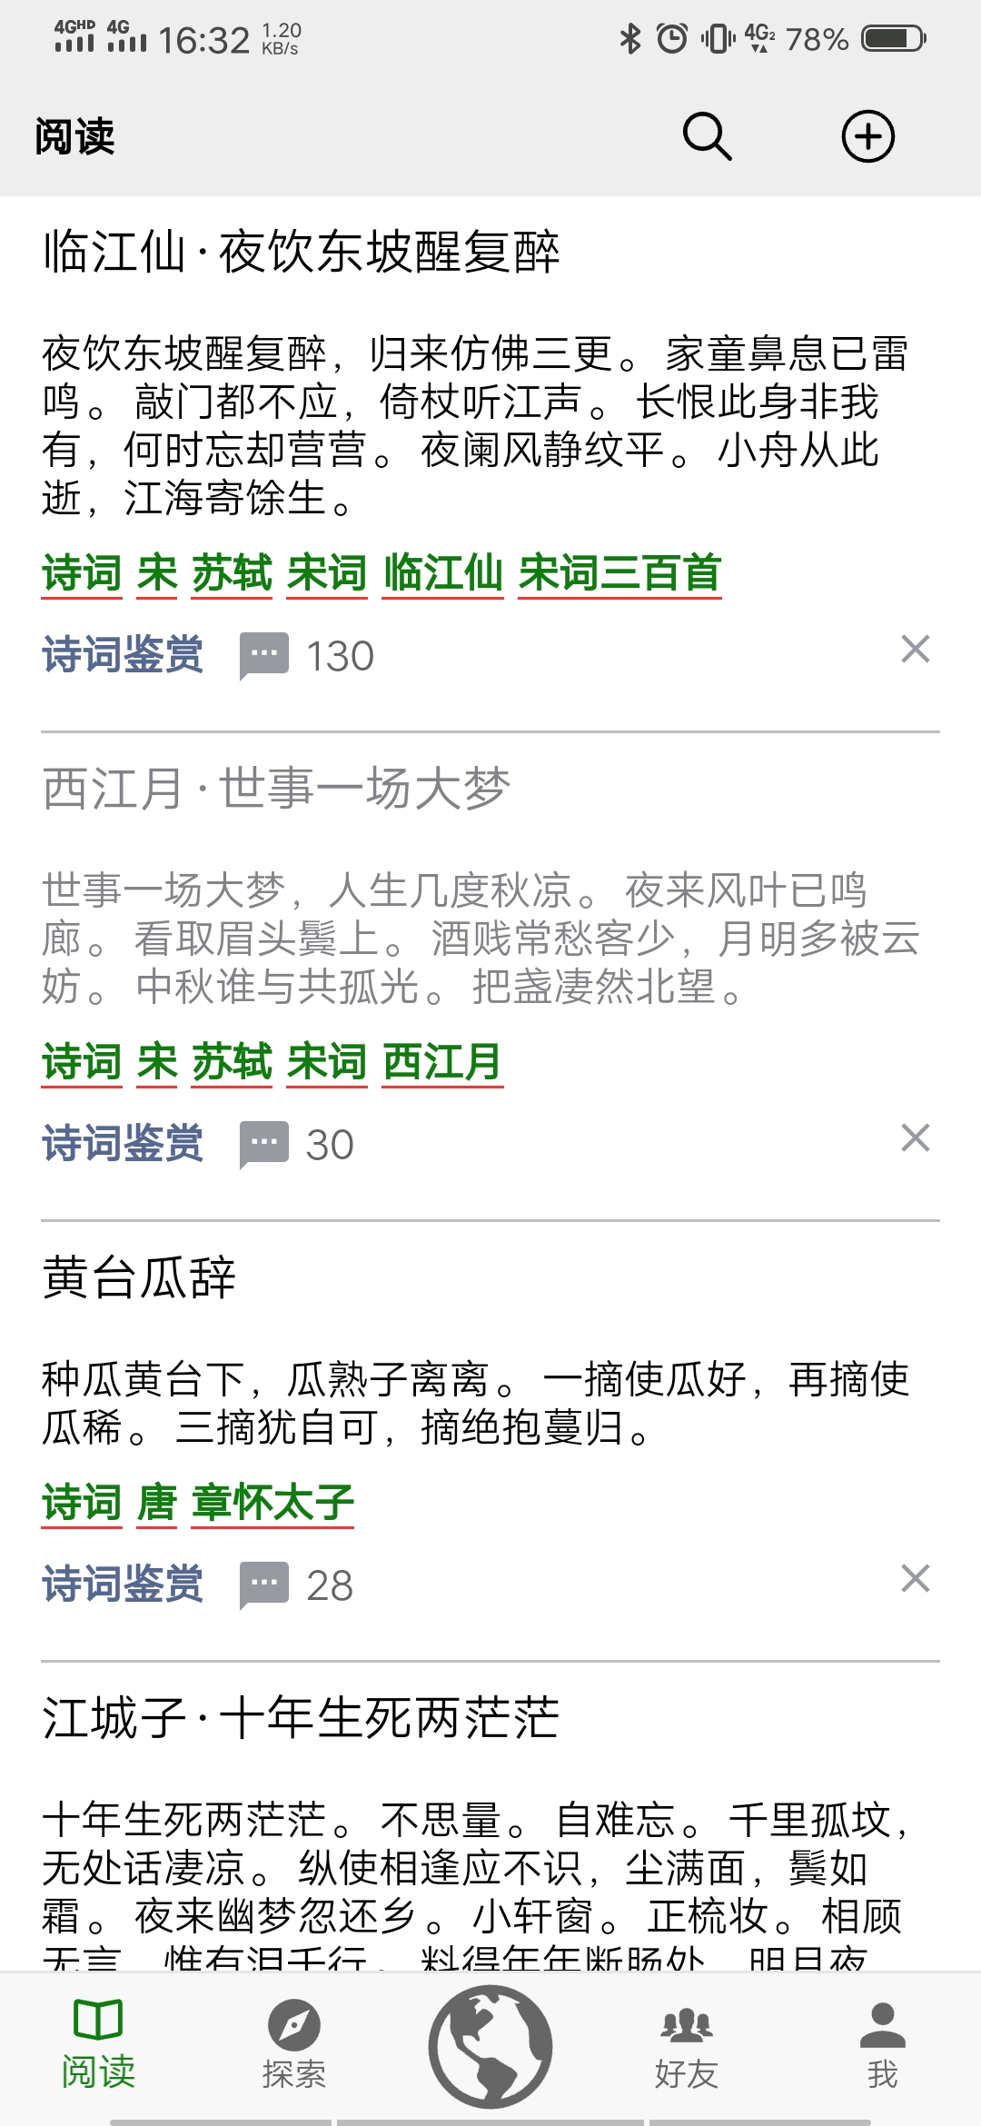 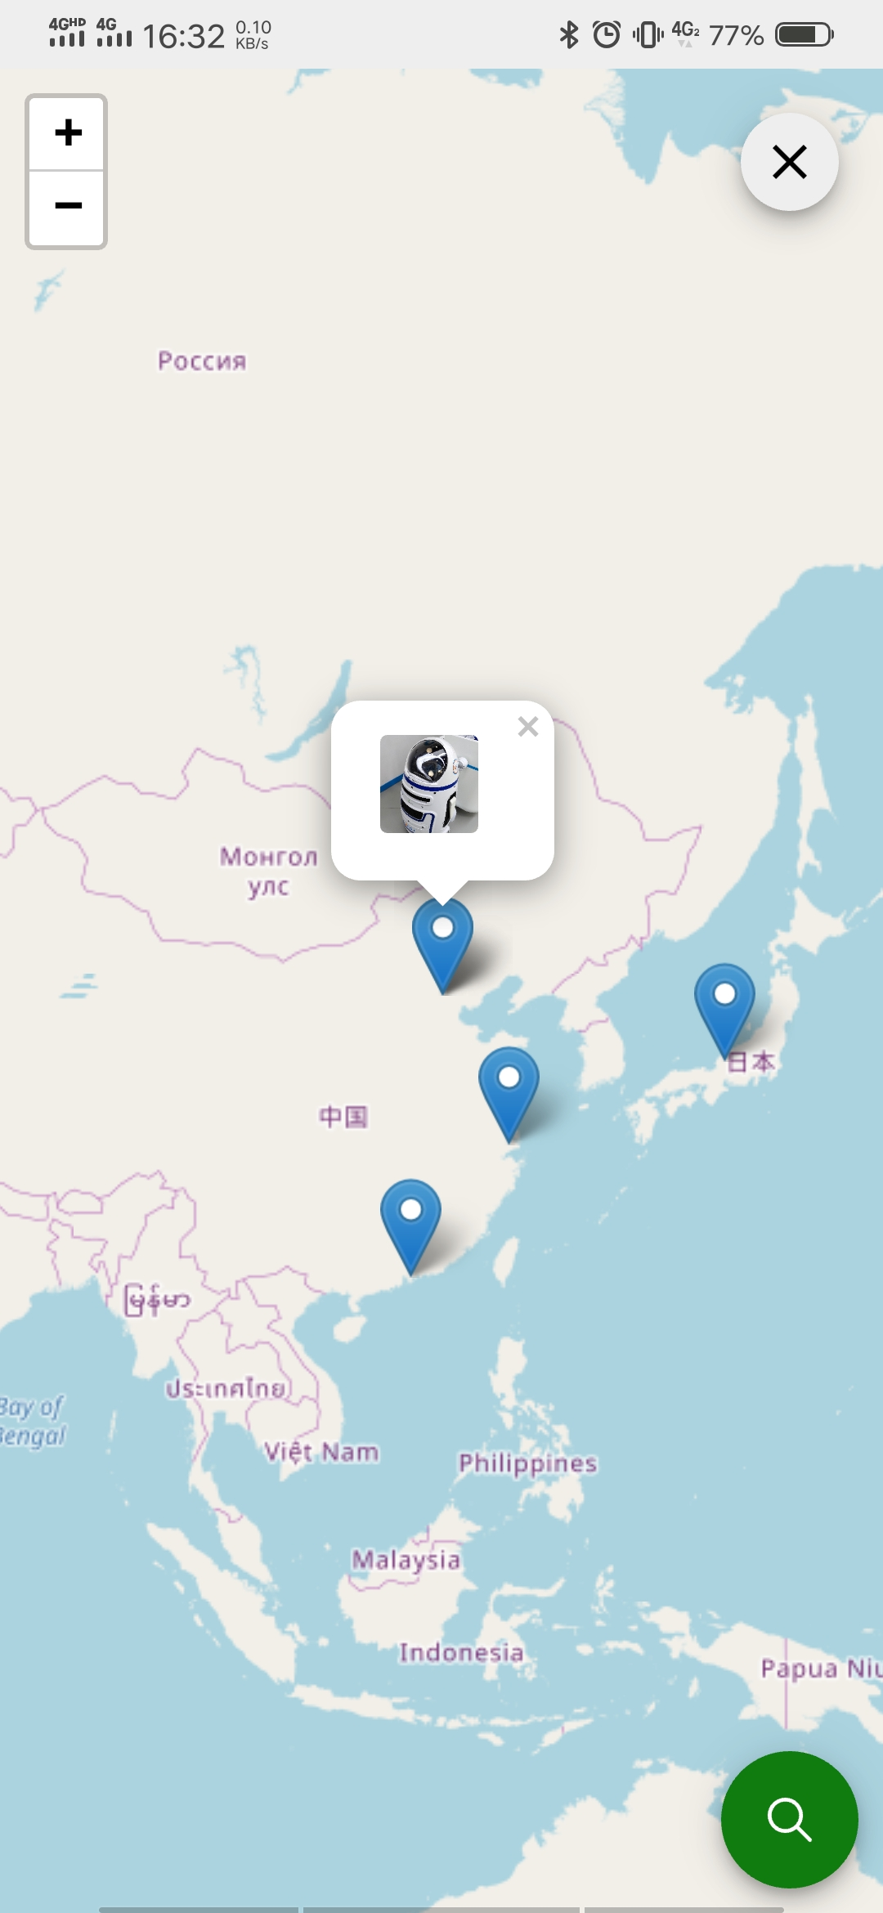

用户可以通过设置修改自己的头像、昵称、个性签名等。用户也可以修改显示的字体大小、显示的语言。用户可已选择是否显示自己的位置信息，是否允许陌生人查看十条时光圈。

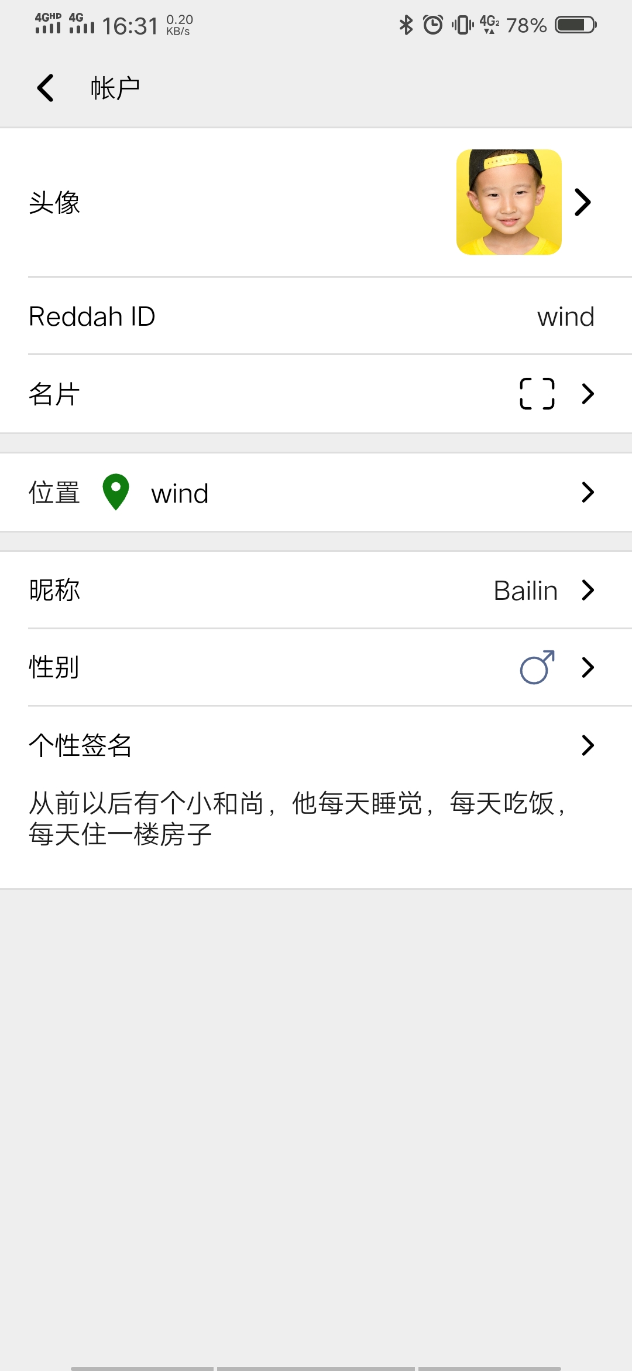 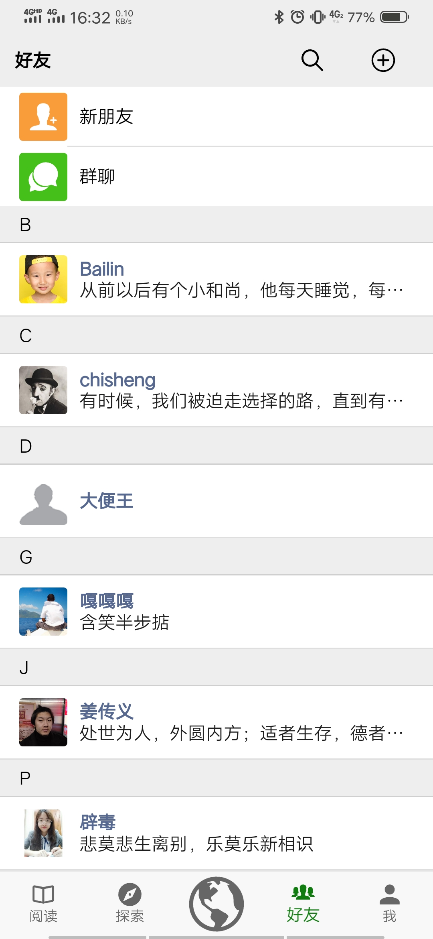

**技术特点**

Reddah使用Microsoft SQL Server作为数据库服务器，使用IIS搭建Restful Service 服务提供业务功能及应用接口。使用Ionic作为开发框架，Ionic是一个混合式的移动开发框架，使用校准的HTML、CSS和JavaScript开发原生的Android应用。使用户可以通过Android App使用Reddah提供的各项服务。Web服务方面使用Microsoft Entity Framework访问数据库对象。



软件主要开发语言C#, HTML, Javascript, Typescript, CSS。开发平台为Visual Studio 2017 Community版本, Ionic framework 4。

**功能模块划分**



**主要接口**

程序接口主要定义了Restful Service与App之间的规范。用户是否有调用权限由JWT辅助鉴权决定。用户密码使用非对称加密，保证用户信息安全。

* + 用户注册
    - 输入：用户名，email， 密码
    - 输出：是否注册成功
  + 用户登录
    - 输入：用户名，密码
    - 输出：是否登录成功
  + 注册订阅号
    - 输入：订阅号名称， email，JWT
    - 输出：是否创建成功
  + 发表文章
    - 输入：文章标题，文章内容，文章分类，JWT
    - 输出：是否创建成功
  + 添加评论
    - 输入：文章id, 评论id, 评论内容, JWT
    - 输出： 是否评论成功
  + 注册小程序
    - 输入：小程序名称, 小程序描述， JWT
    - 输出：是否创建成功
  + 发布时光圈
    - 输入：内容，图片，位置，JWT
    - 输出：是否发布成功
  + 搜索附近用户
    - 输入：经度，纬度，范围， JWT
    - 输出：用户列表
  + 添加好友
    - 输入：好友ID，JWT
    - 输出：是否发送成功
  + 发送消息
    - 输入：好友ID，消息内容， JWT
    - 输出：是否发送成功

**数据结构设计**

数据库使用微软SQL Server, 数据库表如下图所示：

